На земле существует много интересных мест, которые хочется посетить. Одним из таких является Царев курган в Самарской области. Этот природный памятник интересен своими легендами. Что он собой представляет, где расположен, читайте в статье.
История
Царев курган в Самаре является уникальным местом, с которым связано много тайн и легенд. Но исторические сведения о его возникновении давно научно доказаны и обоснованы. Курган, Соколиные и Жигулевские горы состоят из каменноугольных пластов. Они свидетельствуют о расположении здесь в далеком прошлом сплошного горного массива, местом нахождения которого являлось дно моря. Обнажившиеся породы – самые древние в Поволжье. Каменноугольная система, представляющая собой слои гор, образовалась давно, 300 миллионов лет тому назад.

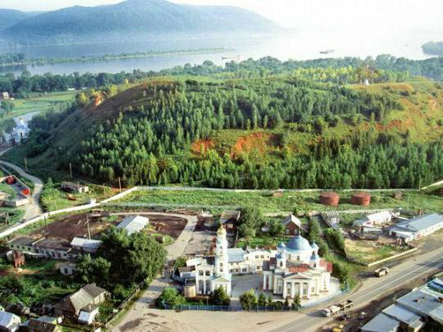
Царев курган в Самаре, история которого идет из глубины веков, располагает многими свидетельствами жизни людей на этой территории. Ученые нашли следы древних поселений, орудия скифов, подземные тоннели. Вероятно, на куполе кургана в древности располагалась обитель монастыря. Здесь найдены многочисленные останки растительного и животного происхождения.
Курган имел высоту 80 метров до самой середины 20-го столетия. Но во время строительства Волжской ГЭС курган утратил ее половину, так как на вершине была организована добыча строительного материала, без которого возведение объекта было затруднительным. Деятельность человека привела к образованию огромного карьера. Со временем его территория обросла деревьями.
Место расположения
Царев курган (Самара) расположен в 40 километрах от города, рядом с поселком Волжским, который до 1961 года носил другое название – Большая Царевщина. Холм является частью Сокольих гор, которые относятся к отрогам Жигулевских. Река Сок у подножия кургана впадает в Волгу. Холм имеет необычную форму, которую можно сравнить с пологим восточным куполом или большим столом, предназначенным для трапезы.
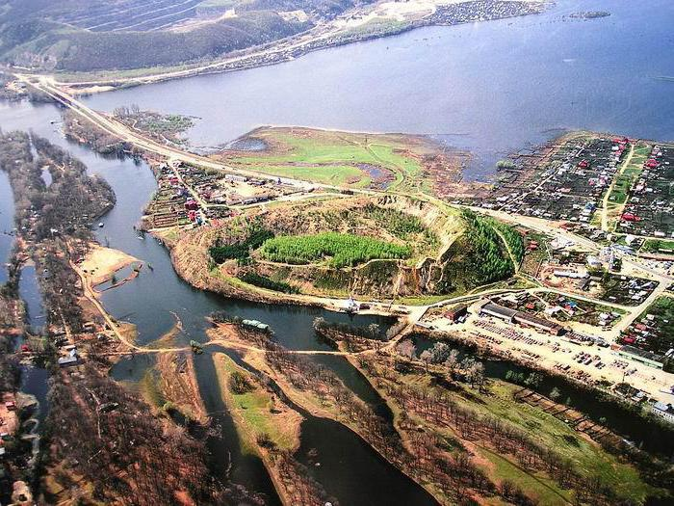
Курган часто называют горой-останцем. Его размер составляет 400 х 200 метров. С вершины холма видны его окрестности: поселок Волжский, река Сок, село Ширяево и две горы на противоположной стороне, которые вместе составляют достопримечательность природного происхождения – Жигулевские ворота.
Легенды
О том, как возникло название, сложены легенды. Впервые курган был описан в 1634 году. Во время путешествия по реке Волге иностранному послу местное население рассказало предание, согласно которому Царев курган в Самаре – это место, где захоронен князь Мамаон. Он всегда мечтал покорить Русь. С этой целью, взяв с собой семерых князей, Мамаон сплавлялся по Волге. Путешествие оказалось неудачным, он погиб. Его воины на место захоронения натаскали очень много земли, из которой образовался холм приличной высоты. Этим сказанием можно объяснить название кургана.
Следующая легенда такова. Петр I, совершая поход на Дербент, сделал остановку в этих местах. Своим посещением он осчастливил тогда еще деревянную церковь Рождества Христова, которая была возведена в начале 18-го века. После этого в самой высокой точке кургана появилась каменная плита с надписью, выдолбленной царем. Согласно еще одной версии, в древности для местного населения Царев курган считался священным местом. Взбираться на него и просто находиться рядом могли только царские особы. Отсюда и название. С точки зрения науки это объясняется так. Скалистые породы Жигулевских гор размывались водами. Со временем от них отделилась небольшая часть, омываемая Волгой и Соком. Образовался курган.
Святые места
У подножья Царева кургана в первой половине 19-го века (1833 год) возвели церковь, которую назвали в честь Рождества Христова. Средства на ее возведение были пожертвованы помещицей по фамилии Дашкова. Автором проекта выступил архитектор Коринфский. Строительство осуществлялось с использованием традиций русского классицизма. В настоящее время церковь – архитектурный памятник.
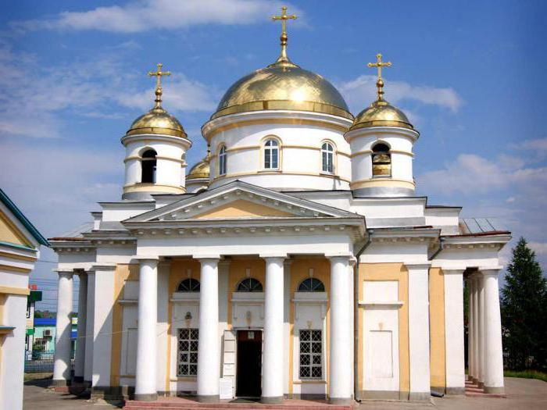
Во времена Советской власти (1931 год) храм закрыли и устроили в нем хранилище для зерна. Только 58 лет спустя строение было возвращено Православной церкви. Восстанавливали храм по крупицам. Для данной местности незабываемым событием вошел в историю 1996 год, когда двери церкви были распахнуты для прихожан.
Пользуется большой популярностью Царев курган (камень). Самара славится и другими достопримечательностями. По другую его сторону расположена церковь в честь иконы Пресвятой Богородицы, построенная в 2004 году. В ней имеется колокольня, купель и крестильня. Во времена Советской власти храм претерпел много лишений. Он был построен еще до революции и напоминал тогда деревянную часовню. Большевики по всей стране сжигали церковные постройки. Пожар не обошел стороной и часовню.
Источник «Неупиваемая чаша»
Люди со всех уголков нашей страны приезжают в поселок Волжский не только ради прогулок по знаменитому кургану. Для многих целью поездки является посещение святого источника. С противоположной стороны горы, на которой располагается церковь Рождества Христова, находятся два родника, расстояние между которыми составляет несколько сантиметров. В обоих источниках вода холодная, но один из них считают теплым.
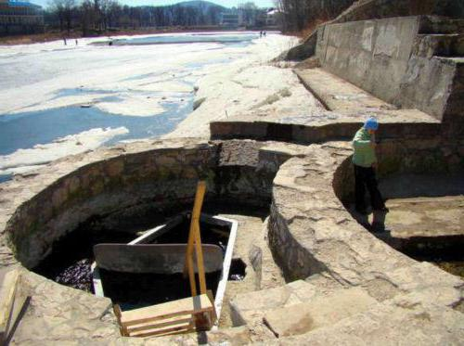
По преданию, на самой вершине кургана когда-то возвышался монастырь, священнослужители которого пили ключевую воду из этих родников. Очевидно, здесь в 17-м веке располагались постройки святого Саввы.

Покаянный крест
Недалеко от поселка Волжского располагается Царев курган (Самара). Как доехать до него, чтобы полюбоваться большим крестом, установленным на холме? Сделать это можно разными способами. Вне зависимости от вида транспорта туристы попадают в поселок, где на склоне кургана и возвышается достопримечательность.

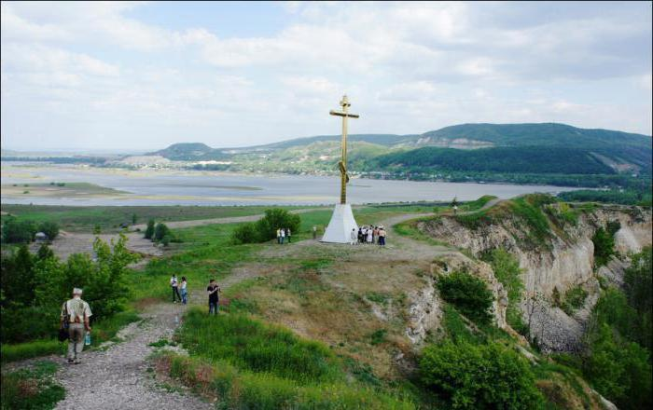
Возведение креста приурочено к 1000-летию со дня Крещения Руси. Его установка сопровождалась интересными погодными условиями: шел дождь, дул ветер, небо было затянуто тучами. На курган крест был доставлен вертолетом. Когда тот подлетел к месту установки, небо непосредственно над курганом было озарено солнечным светом
Интересные факты
С Царевым курганом связано много интересных событий, вот некоторые из них:
Народная молва гласит, что венчание Степана Разина и персидской княжны состоялось у самого подножия кургана. Но этот обряд принес много крови. Священник церкви отказался проводить венчание предводителя с басурманкой. Тогда атаман отдал приказ распять его на алтаре, а церковнослужителей заживо погрести в землю. Обряд был совершен человеком из свиты Разина.
Среди местного населения популярно еще одно сказание. Когда тюркский завоеватель Тамерлан одержал победу над войском Тохтамыша, на кургане был закачен пир. В сиянии золотой парчи торжество продолжалось почти месяц. Супруге полководца надоело продолжительное застолье, и она разогнала всех собравшихся.
Интересным фактом из истории является то, что на Царев курган в Самаре совершал восхождение император Александр I. Это случилось в 1824 году.
Запоминающимся событием является посещение этих мест Екатериной II во второй половине 18-го века (1768 год).
Волжскими пейзажами были очарованы художники, поэты и писатели, например, Репин, Абрамов и Гоголь. Панорама гор оставила в душе Ленина неизгладимый след.

